**Riwayat Revisi**

| **Nomor Revisi** | **Tanggal Revisi** | **Kesimpulan perubahan** | **Penulis** |
| --- | --- | --- | --- |
| **v.1.0** | 09 September 2023 | Membuat draft studi kelayakan | 3SD1 Tim 4 |
| **v.1.1** | 18 September 2023 | Membuat Draft Requirements Modeling, memperbarui Fungsional Requirements (FR), Use Case, dan Flowchart | 3SD1 Tim 4 |
| **v.1.2** | 26 September 2023 | Membuat laporan UI/UX | 3SD1 Tim 4 |
| **v.1.3** | 07 Oktober 2023 | Membuat laporan Milestone 2 ( Rancangan basis data, rancangan arsitektur sistem) | 3SD1 Tim 4 |
| **v.1.4** | 13 November 2023 | Membuat laporan milestone 3 (Class Diagram, Sequence diagram, reuse dalam pengembangan selanjutnya, keandalan sistem) | 3SD1 Tim 4 |

**Tim Penyusun**

| **Nama** | **NIM** |
| --- | --- |
| Bagas Setyawan | 222111947 |
| Daradinanti Aulia Revanadilla | 222111978 |
| Marchadha Santi Wilda | 222112171 |
| Muhammad Sultan Hafiz | 222112224 |
| Nazwa Thoriqul Jannah | 222112251 |
| Nur Amaliyatur Rohmah | 222112268 |
| Yuli Arindah | 222112423 |

**DAFTAR ISI**

**1. Tinjauan Organisasi 3**

1.1. Visi dan Sasaran 4

1.2. Misi 4

1.3. Tujuan 5

**2. Masalah dan Peluang Bisnis 5**

2.1. Masalah 5

2.2 Peluang Bisnis 6

**3. Ruang Lingkup Proyek 7**

**4. Analisis dan Spesifikasi Permintaan 7**

4.1 Functional Requirement 7

4.2 Non Functional Requirement 9

**5. Proses Bisnis 11**

**6. Use Case Description (UCD), dan Activity Diagram 11**

6.1. Use Case Description 11

6.2. Activity Diagram Berupa Flowchart 14

**7. Rancangan Antarmuka 16**

7.1. Tampilan Menu Utama INDAH 16

7.2. Tampilan Beranda dan Visualisasi SDGs 18

7.3. Tampilan Eksplor Data 24

7.4. Tampilan User Login (Subject Matter) 26

7.5. Tampilan Input Data 27

7.6. Tampilan User Login (Flagging) 29

7.7 Tampilan Flagging 30

**8. Rancangan Basis Data 33**

**9. Rancangan Arsitektur Sistem 35**

**10. Class Diagram dan Sequences Diagram 36**

**11. Design Pattern 38**

**12. Metrik Keandalan 39**

**13. Rancangan Pengujian Sistem 41**

**14. Ringkasan Feedback (Milestone 2) 49**

**15. Tindak Lanjut (Milestone 2) 50**

**16. Ringkasan Feedback (Milestone 3) 50**

**17. Kode Program 51**

**18. Video Presentasi 51**

# 

# Tinjauan Organisasi

Direktorat SIS (Sistem Informasi Statistik) di Badan Pusat Statistik (BPS) adalah bagian yang bertanggung jawab atas pengelolaan dan pengembangan sistem informasi statistik yang digunakan untuk mengumpulkan, mengolah, menganalisis, dan menyebarkan data statistik di Indonesia. Departemen SIS BPS berperan penting dalam menyediakan data statistik yang akurat, relevan, dan terkini untuk keperluan perencanaan, pengambilan keputusan, dan pengembangan kebijakan di berbagai sektor pemerintahan dan masyarakat. Mereka juga berkontribusi dalam mengadopsi teknologi informasi terbaru untuk meningkatkan efisiensi dalam pengumpulan dan penyebaran data statistik.

## 1.1. Visi dan Sasaran

SDGs INDAH memiliki visi untuk menjadi SDGs yang inovatif, akseleratif, dan kolaboratif dalam mencapai tujuan pembangunan berkelanjutan di tahun 2030. Terdapat tiga sasaran SDGs, antara lain:

1. Adanya prosedur baku dalam mencapai 17 tujuan SDGs Nasional dan 18 tujuan SDGs Desa sebagai pedoman bagi para pemangku kepentingan dalam melakukan inovasi, akselerasi, dan kolaborasi untuk mencapai target capaian masing-masing tujuan.
2. Tersedianya data tentang indikator capaian masing-masing tujuan yang dikelolah oleh pemangku kepentingan dalam bentuk cakram maupun digital yang dapat diakses dengan mudah (Super Computer dan Data Center).
3. Dapat menjadi alat ukur untuk mengubah paradigma masyarakat tentang pentingnya melakukan inovasi, akselerasi, dan kolaborasi dalam mencapai tujuan pembangunan berkelanjutan.

## 1.2. Misi

SDGs INDAH memiliki 3 misi, antara lain:

1. Melakukan inovasi dalam meningkatkan mutu Tridharma Perguruan Tinggi meliputi bidang pendidikan, penelitian, dan pengabdian kepada masyarakat berbasis SDGs;
2. Melakukan akselerasi dalam mencapai target SDGs secara nasional maupun di tingkat desa;
3. Melakukan kolaborasi SDGs dengan pemangku kepentingan di berbagai tingkatan baik di lingkup nasional maupun ASEAN Plus Three.

## 

## 1.3. Tujuan

SDGs INDAH memiliki tujuan dalam tiga jangka yang berbeda, yaitu jangka pendek, jangka menengah, dan jangka panjang.

1. Jangka Pendek (1 Tahun: Tahun 2023)

Meningkatnya komitmen keberdayaan semua pemangku kepentingan tentang pentingnya melakukan inovasi, akselerasi, dan kolaborasi dalam mempercepat tercapainya tujuan pembangunan berkelanjutan.

1. Jangka Menengah (5 Tahun: Tahun 2023-2027)

Meningkatnya kinerja semua pemangku kepentingan dalam melakukan inovasi, akselerasi, dan kolaborasi dalam mempercepat tercapainya tujuan pembangunan berkelanjutan.

1. Jangka Panjang (8 Tahun: Tahun 2023-2030)

Tercapainya 17 tujuan SDGs Nasional dan 18 tujuan SDGs Desa sebagaimana yang telah disepakati dalam melakukan inovasi, akselerasi, dan kolaborasi oleh para pemangku kepentingan.

# Masalah dan Peluang Bisnis

## 2.1. Masalah

1. Keterbatasan Pengelolaan Manual : Masalah utama yang dihadapi oleh Pengembangan Portofolio INDAH adalah tampilan yang tidak memudahkan pengguna untuk mengetahui melihat tujuan, target, dan Indikator. Path dalam mengeksplorasi halaman SDG juga masih belum memudahkan pengguna, sehingga diperlukan interface yang lebih menarik, interaktif dan mempermudah pengguna.
2. Keterbatasan Pengoreksian Data : Pada saat unggah *file* untuk portofolio SDGs, pengguna juga tidak bisa memastikan data yang diunggah terhindar dari kesalahan atau pun pengguna belum bisa memastikan bahwa data yang diunggah merupakan data yang baik, begitu pula dengan saat mengunduh data dari portofolio SDGs *website* INDAH.
3. Risiko Terhadap Kepuasan Klien dan Reputasi: Tampilan yang yang tidak interaktif keterlambatan atau ketidakjelasan dalam memberikan layanan multimedia dapat merugikan kepuasan klien dan reputasi INDAH Badan Pusat Statistik.

## 2.2 Peluang Bisnis

Berdasarkan analisis masalah dan uraian hasil yang diharapkan, berikut ialah aspek-aspek yang dapat dinilai sebagai suatu pengembangan peluang bisnis:

1. *Time* (Waktu)

Dalam sistem yang akan dikembangkan untuk menemukan data yang diinginkan akan lumayan memangkas waktu pencarian karena pengguna yang sudah memiliki edukasi saat mencari data, juga dapat dengan cepat memastikan bahwa data yang dicari adalah data yang baik

1. Analisis Data SDGs

Tawarkan layanan analisis data khusus untuk membantu organisasi mengidentifikasi tren dan peluang terkait SDGs. Dengan menggunakan data yang tersedia di *platform* Anda, Anda dapat membantu mereka mengambil keputusan yang lebih baik.

Berdasarkan analisis masalah yang ada, pengembangan portofolio SDGs INDAH memiliki potensi untuk menjadi solusi yang efektif dalam mengatasi masalah pengelolaan manual, meningkatkan efisiensi operasional, memperkuat kepuasan klien, dan memperkuat reputasi UKM Media Kampus. Aplikasi ini dapat memberikan manfaat yang signifikan dalam hal waktu, biaya, kecepatan, dan keterbukaan dalam layanan multimedia yang mereka sediakan.  
Indonesia Data Hub merupakan *one stop collaboration platform* yang bertujuan untuk meningkatkan literasi data dan *value of statistics* serta mendukung interoperabilitas data dan kolaborasi eksplorasi terhadap data.

# Ruang Lingkup Proyek

Proyek pengembangan portofolio INDAH merupakan suatu proyek yang bertujuan untuk memberikan inovasi sesuai dengan peluang bisnis yang telah dijelaskan pada bagian sebelumnya. Inovasi yang dilakukan adalah dengan membangun web yang komunikatif bagi pengguna sehingga dapat memudahkan pengguna untuk mencari informasi yang dibutuhkan, contohnya mencari dataset. Web yang komunikatif dapat memberikan pemahaman yang mudah bagi pengguna sehingga pengguna tidak membutuhkan waktu yang lama untuk mencapai tujuan yang diinginkan. Selain itu, inovasi yang dilakukan adalah dengan memberikan fitur *preview* data dimana pengguna dapat melihat visualisasi dari dataset yang diinginkan. Contohnya yaitu pengguna dapat melihat tren dari dataset. Pengguna dapat mengunduh dataset maupun visualisasi dari dataset yang diinginkan. Dengan adanya fitur *preview* dan pengunduhan dataset serta visualisasi, hal ini dapat membantu pengguna dalam melakukan anlasisis data SDGs sehingga pengguna dapat mengambil keputusan yang lebih baik.

# Analisis dan Spesifikasi Permintaan

## 4.1 Functional Requirement

| **Kebutuhan Fungsional** | **Deskripsi** |
| --- | --- |
| Transaksi | Sistem harus mampu membedakan view dan fitur berdasarkan level akses tertentu dari setiap pengguna berdasarkan role di project |
| Fungsi Administrasi | Sistem harus mampu menghandle registrasi akun |
| Autentikasi | Sistem harus mampu membedakan akses dari setiap pengguna yang sesuai dengan role pada pengerjaan project |
| Tingkat Autorisasi | Sistem mampu terintegrasi dengan role management system |
| Audit | Sistem mampu mencatat input, mengubah, menghapus (audit trail log) |
| Interface Eksternal | Sistem mampu memberikan interface bagi pengguna untuk penyusunan dan perubahan taksonomi |
| Persyaratan Sertifikasi | Sistem memiliki sertifikasi keamanan baik menggunakan keamanan jaringan yang sudah ada ataupun mengembangkan keamanan yang ada di dalam sistem tersebut |
| Persyaratan Laporan | Sistem mampu menampilkan informasi dan memberikan laporan mengenai projek serta mampu menampilkan laporan berdasarkan role pengguna |
| Persyaratan Hukum | Pengembangan sistem sesuai dengan peraturan  hukum dan kebijakan yang berlaku |
| Teknologi | Sistem dapat digunakan di berbagai platform (laptop, pc, dan handphone) |

**Tabel 1. Functional Requirements**

## 4.2 Non Functional Requirement

| **Kebutuhan Non Fungsional** | **Deskripsi** |
| --- | --- |
| *Kinerja* | * Sistem harus mampu menampilkan visualisasi data dengan cepat dan responsif dalam berbagai ukuran data baik dalam jumlah besar atau kecil * Sistem memiliki waktu respon yang singkat antara pengguna dan tampilan visualisasi |
| *Scalability* | * Sistem harus dapat menangani peningkatan beban kerja secara horizontal dengan mudah. hal ini dapat diartikan bahwa sistem dapat mengalami perluasan sumber daya apabila diperlukan * Sistem memiliki skalabilitas yang mendukung adanya penambahan pengguna, data, maupun fitur tanpa mengurangi kinerja sistem |
| *Capacity* | Sistem harus memiliki kapasitas penyimpanan data yang mencukupi untuk menyimpan data visualisasi dalam jangka waktu yang relevan |
| *Availability* | * Sistem memiliki waktu pemulihan yang cepat apabila terjadi gangguan * Sistem harus tersedia sepanjang waktu * Sistem memiliki failover dan redundansi untuk menjaga ketersediaan sistem |
| *Reliability* | * Sistem dapat memberikan tampilan visualisasi data yang konsisten dan akurat * Sistem memiliki kesalahan yang harus diminimalkan dan apabila terjadi , terdapat pelaporan dan perbaikan sistem secara cepat |
| *Recoverability* | * Sistem dapat pulih dengan cepat apabila terdapat kegagalan atau kerusakan * Sistem memiliki mekanisme restore dan backup data secara rutin |
| *Maintainability* | * Sistem mudah diperbarui, diperbaiki, dan dikembangkan * Sistem memiliki dokumentasi kode sumber dengan baik serta perubahan dapat diimplementasikan tanpa mengganggu operasional sistem |
| *Serviceability* | * Sistem memiliki layanan teknis untuk membantu pengguna apabila pengguna memerlukan bantuan * Sistem memiliki layanan pelaporan masalah dan permintaan fitur |
| *Security* | Sistem melindungi data pengguna dalam arti sistem hanya memberikan akses kepada pengguna yang sah |

**Tabel 2. Nonfunctional Requirements**

# Proses Bisnis

SDGs INDAH adalah platform atau sistem informasi yang didedikasikan untuk mendukung implementasi dan pemantauan progres mengenai Sustainable Development Goals (SDGs) di Indonesia. SDGs merupakan serangkaian tujuan pembangunan berkelanjutan yang ditetapkan oleh Perserikatan Bangsa-Bangsa (United Nations) yang bertujuan untuk mencapai keberlanjutan di berbagai aspek kehidupan manusia dan lingkungan. SDGs INDAH menyediakan satu titik pusat (hub) untuk mengakses, mengelola, dan menganalisis data terkait indikator-indikator yang didefinisikan dalam SDGs. Seiring dengan peningkatan jumlah kebutuhan data yang berasal dari SDGs INDAH, SDGs INDAH menghadapi tantangan dalam mengembangkan dan membangun web INDAH untuk dapat memenuhi kebutuhan pengguna dan menyediakan web yang ramah pengguna. Merespon masalah ini, kami melanjutkan pembangunan web INDAH yang lebih komunikatif dan interaktif untuk pengguna serta sistem yang dapat memenuhi kebutuhan pengguna. Oleh karena itu, fitur-fitur yang tersedia antara lain verifikasi data, pengunduhan data, pengunduhan visualisasi data serta pengunggahan data.

# Use Case Description (UCD), dan Activity Diagram

## 6.1. *Use Case Description*

1. *Use Case Flagger*

*Technical user* atau *flagger* dapat menampilkan *list* antrean dataset yang akan diverifikasi, kemudian melakukan visualisasi dataset. Setelah melakukan visualisasi, *flagger* dapat menentukan dataset yang layak dan tidak layak. Di mana dataset yang ditandai sebagai layak dapat dipublikasikan, sedangkan dataset yang ditandai sebagai tidak layak akan tetap berada di *repository* dan diberi komentar berupa alasan penolakan dataset sehingga pengunggah data dapat memperbaiki data yang diunggah.

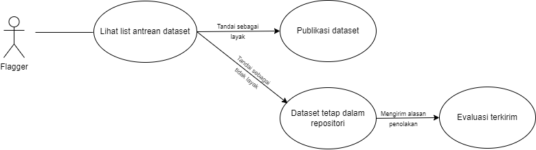

**Gambar 1. *Use Case Flagger***

1. *Use Case Technical User (Subject Matter)*

*Technical User* dapat melakukan pengajuan dataset yang nantinya diunggah dengan format csv.

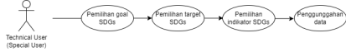

**Gambar 2. Use Case Technical User (Subject Matter)**

1. *Use Case End User*

*End User* dapat melakukan pengunduhan data dan visualisasi data, setelah memilih tujuan target dan indikator SDGs yang tersedia.

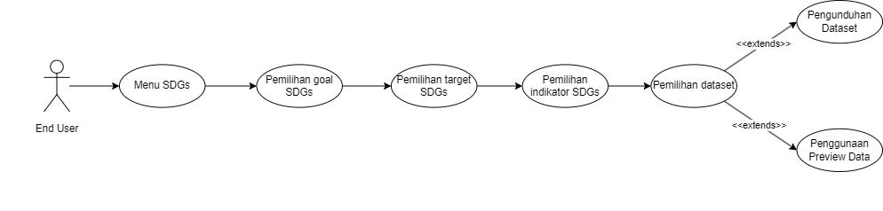

**Gambar 3. *Use Case End User***

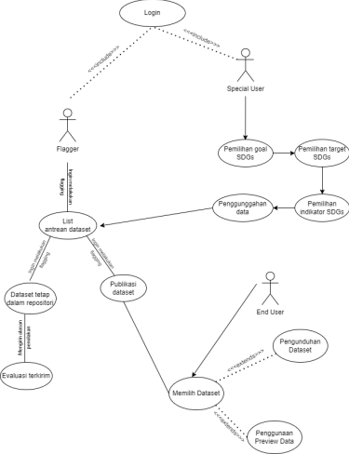

**Gambar 4. *Use Case* keseluruhan**

## 6.2. *Activity Diagram* Berupa *Flowchart*

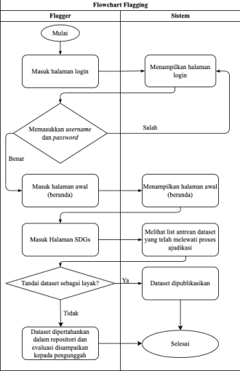

**Gambar 5. *Flowchart* *Flagging***

Pengerjaan proyek kali ini tidak berfokus pada kegiatan *flagging,* tetapi hanya berfokus pada kegiatan visualisasi SDGs pada web INDAH.

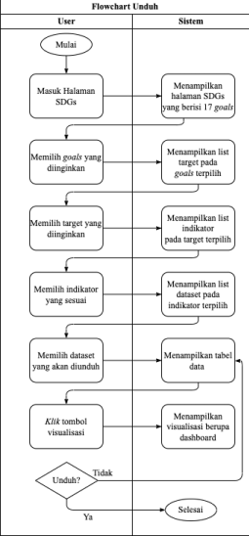

**Gambar 6. *Flowchart* Unduh**

# Rancangan Antarmuka

## 7.1. Tampilan Menu Utama INDAH

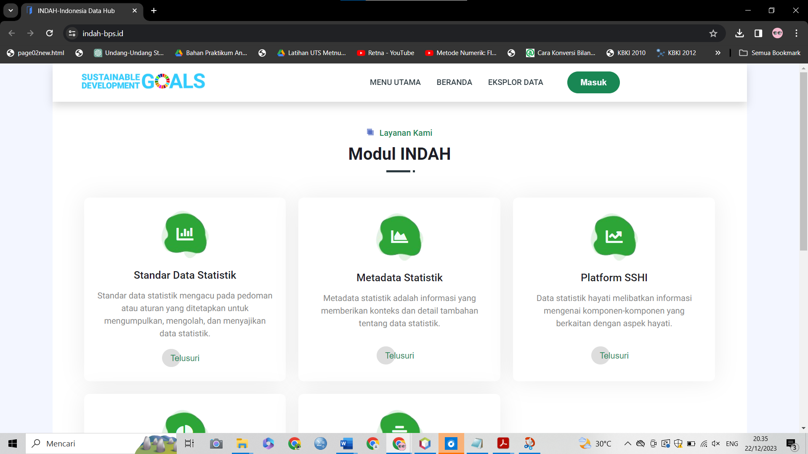

**Gambar 6. Tampilan Menu Utama**

Menu Utama merupakan halaman pertama yang akan muncul ketika pengguna membuka tautan situs web INDAH. Ketika di-*scroll* ke bawah terdapat menu bagian SDGs

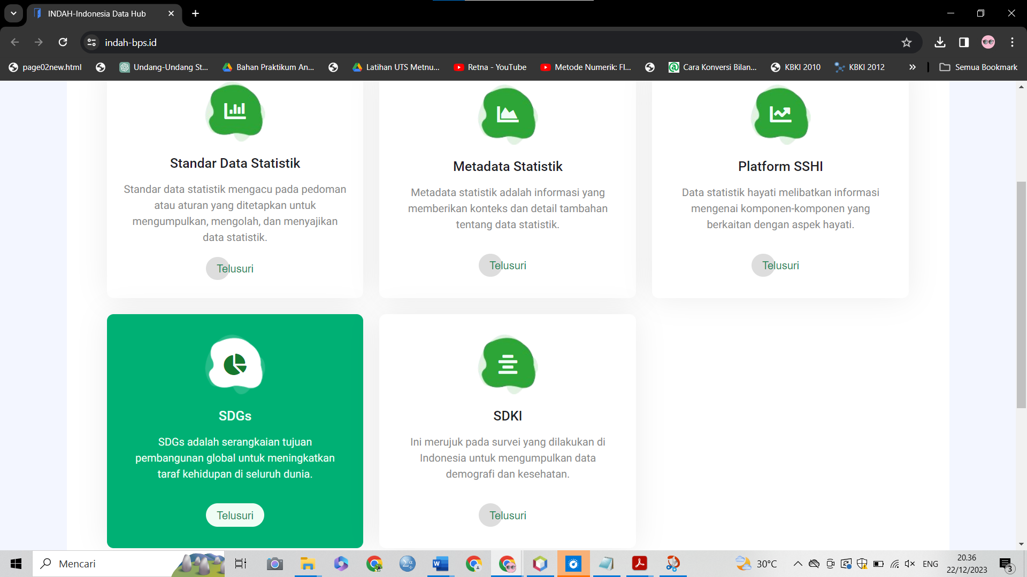

**Gambar 6. Tampilan Menu Utama Ketika di-*scroll***

## 7.2. Tampilan Beranda dan Visualisasi SDGs

Ketika di klik “Telusuri” maka akan mengarah ke halaman beranda dengan 17 Tujuan SDGs seperti ditunjukkan pada gambar 7.

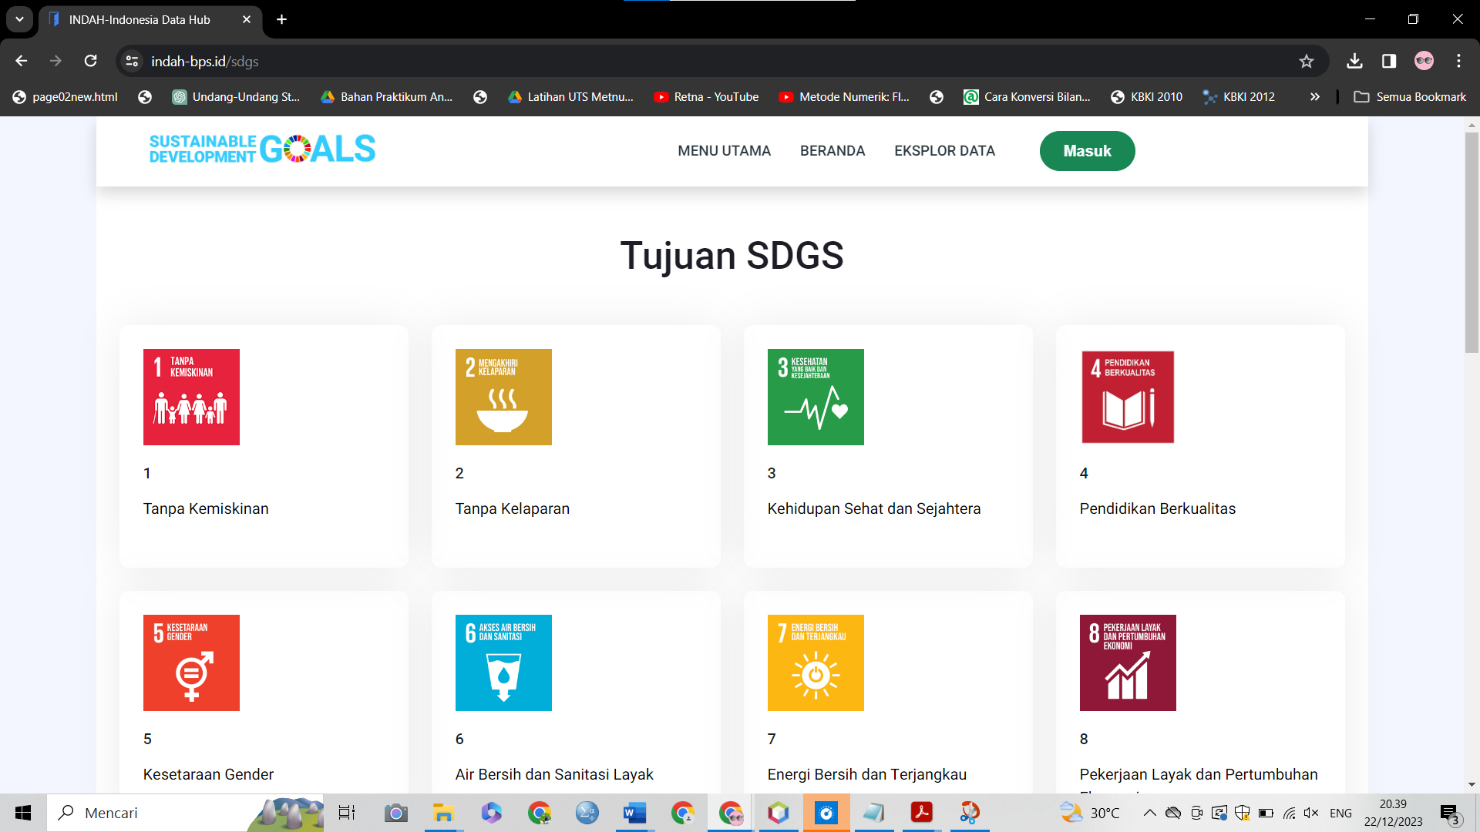

**Gambar 7. Tampilan Daftar Tujuan SDGs**

Jika Tujuan 1 diklik, tampilan yang muncul sebagai berikut:

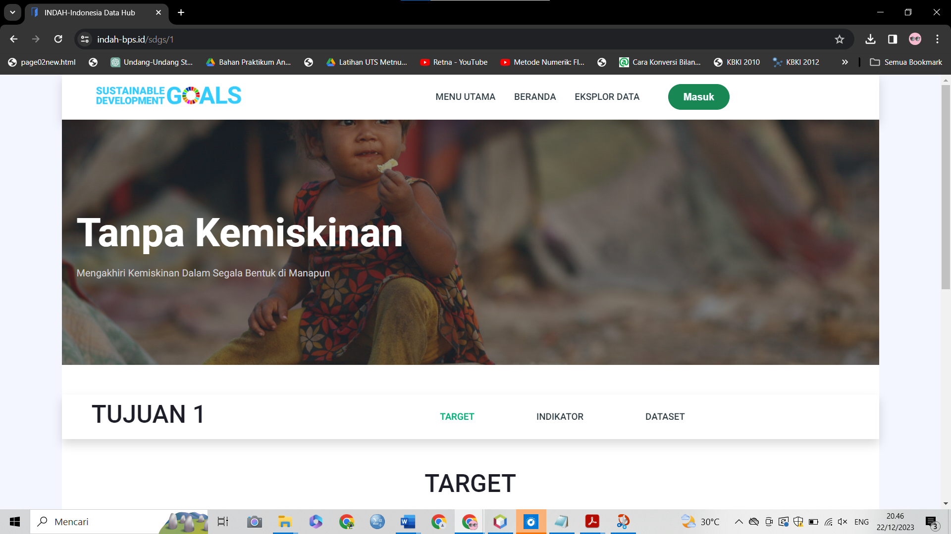

**Gambar 8. Tampilan Tujuan 1**

Pada halaman ini terdapat list target dan list indikator pada tujuan yang dipilih ketika di-*scroll*. Seperti pada gambar berikut

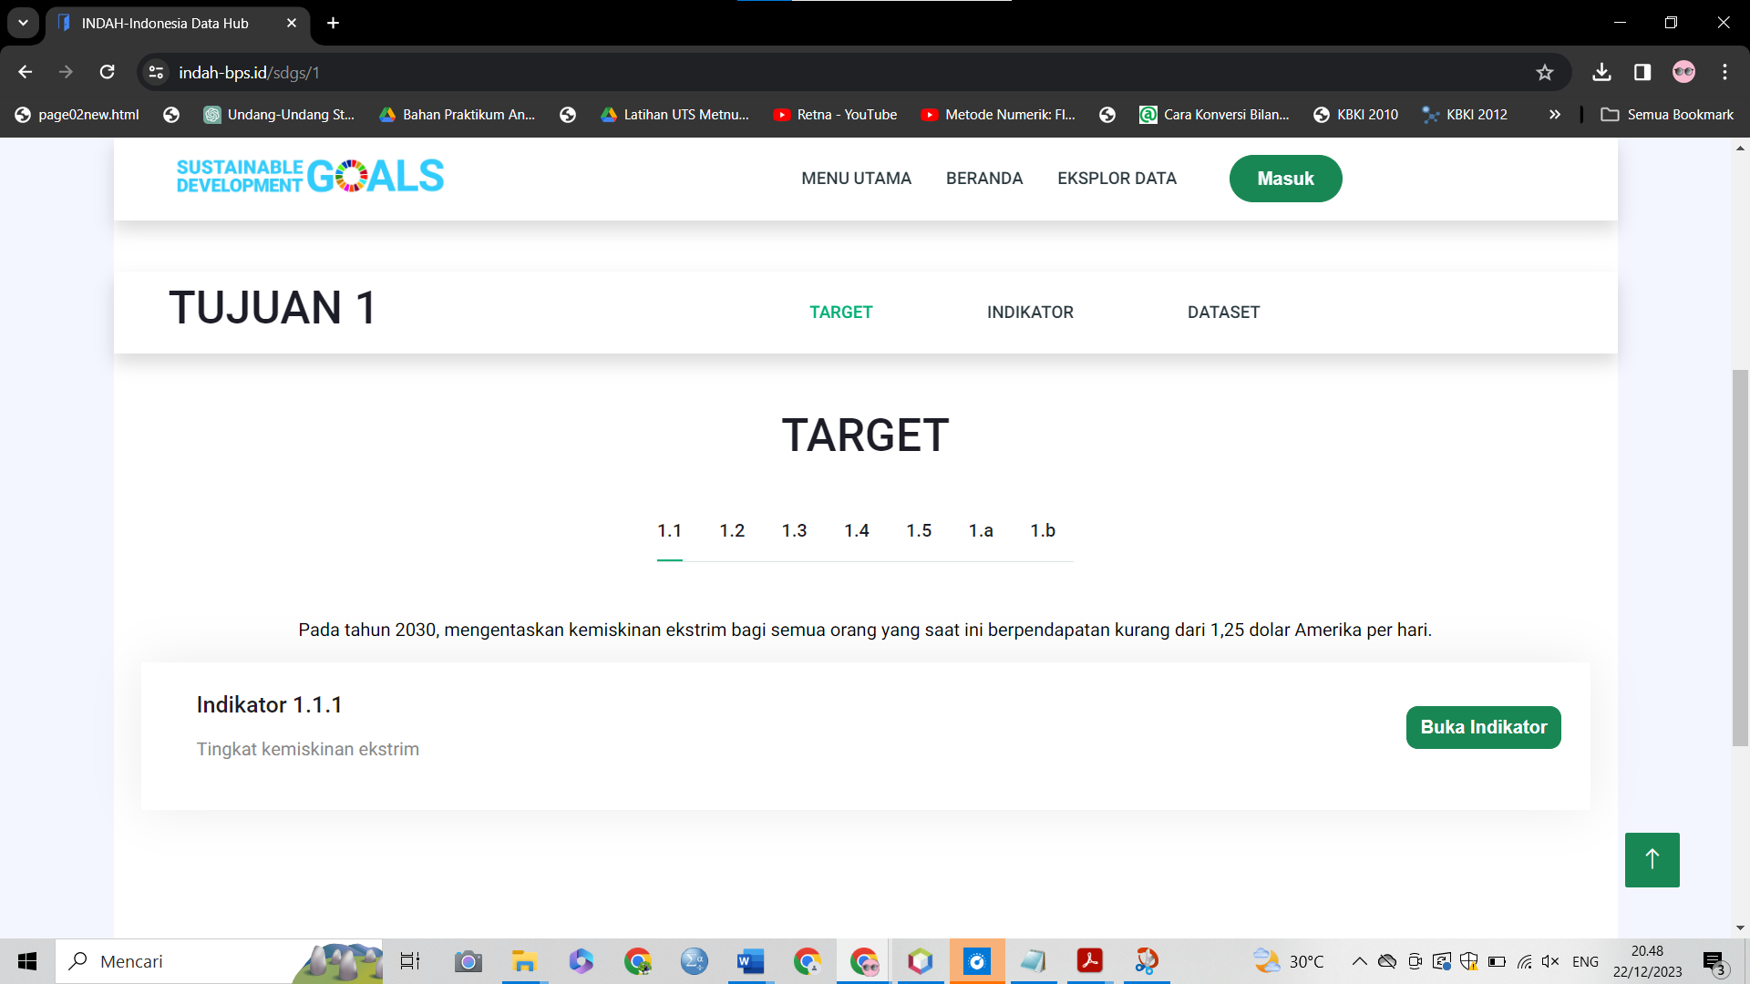

**Gambar 9. Tampilan List Target dan Indikator pada Tujuan yang dipilih**

Di halaman ini juga disediakan path agar pengguna tidak merasa kehilangan arah. Path tersebut terdiri dari target, indikator, dan dataset. Untuk ke halaman list daftar dataset yang terdapat di tiap indikator, pengguna bisa menggunakan 2 cara. Dengan mengklik path indikator atau tombol bagian “Buka Indikator”. Begitupun jika pengguna ingin kembali ke menu target awal, pengguna bisa mengklik path tersebut. Tampilan menu indikator sebagai berikut

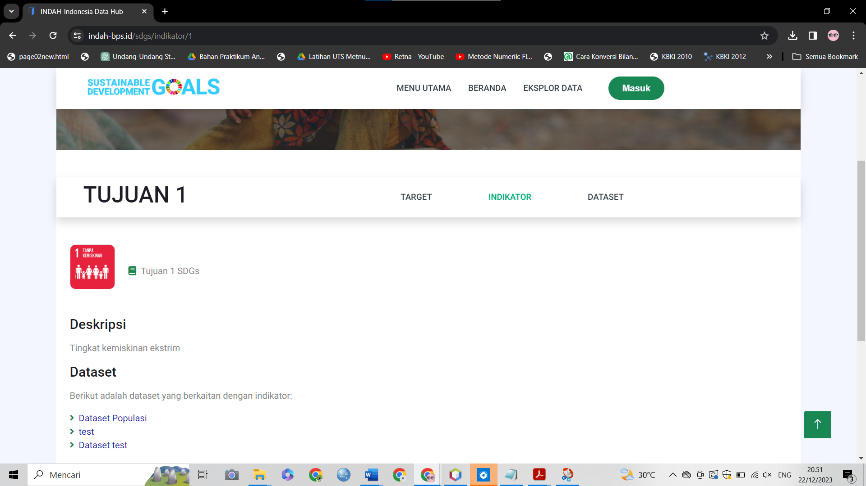

**Gambar 10. Tampilan List Dataset di menu Indikator**

Ketika mengklik salah satu dataset, maka akan beralih ke menu dataset yang akan menampilkan tabel dataset pada gambar 11 dan jika di-*scroll* ke bawah terdapat visualisasi dari data tersebut seperti pada gambar 12 dan 13.

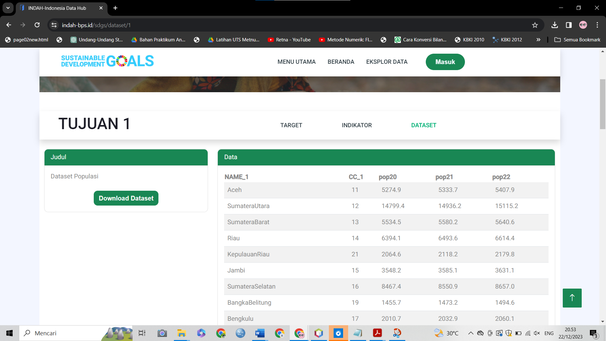

**Gambar 11. Tampilan Dataset**

Terdapat 4 visualisasi yang ditampilkan, yaitu histogram, bar chart, map chart, dan line chart yang semua visualisasinya bisa diunduh dengan format file pdf.

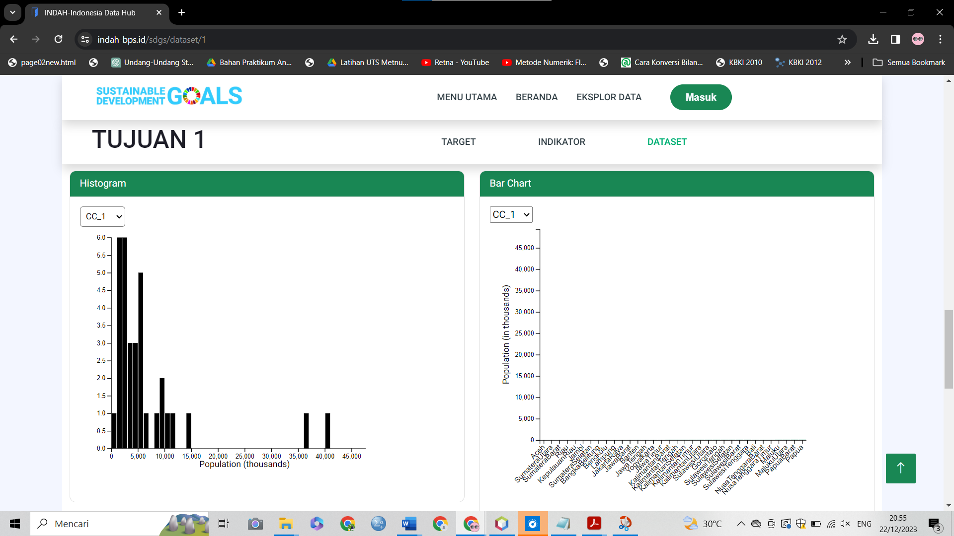

**Gambar 12. Tampilan Visualisasi Histogram dan Bar Chart**

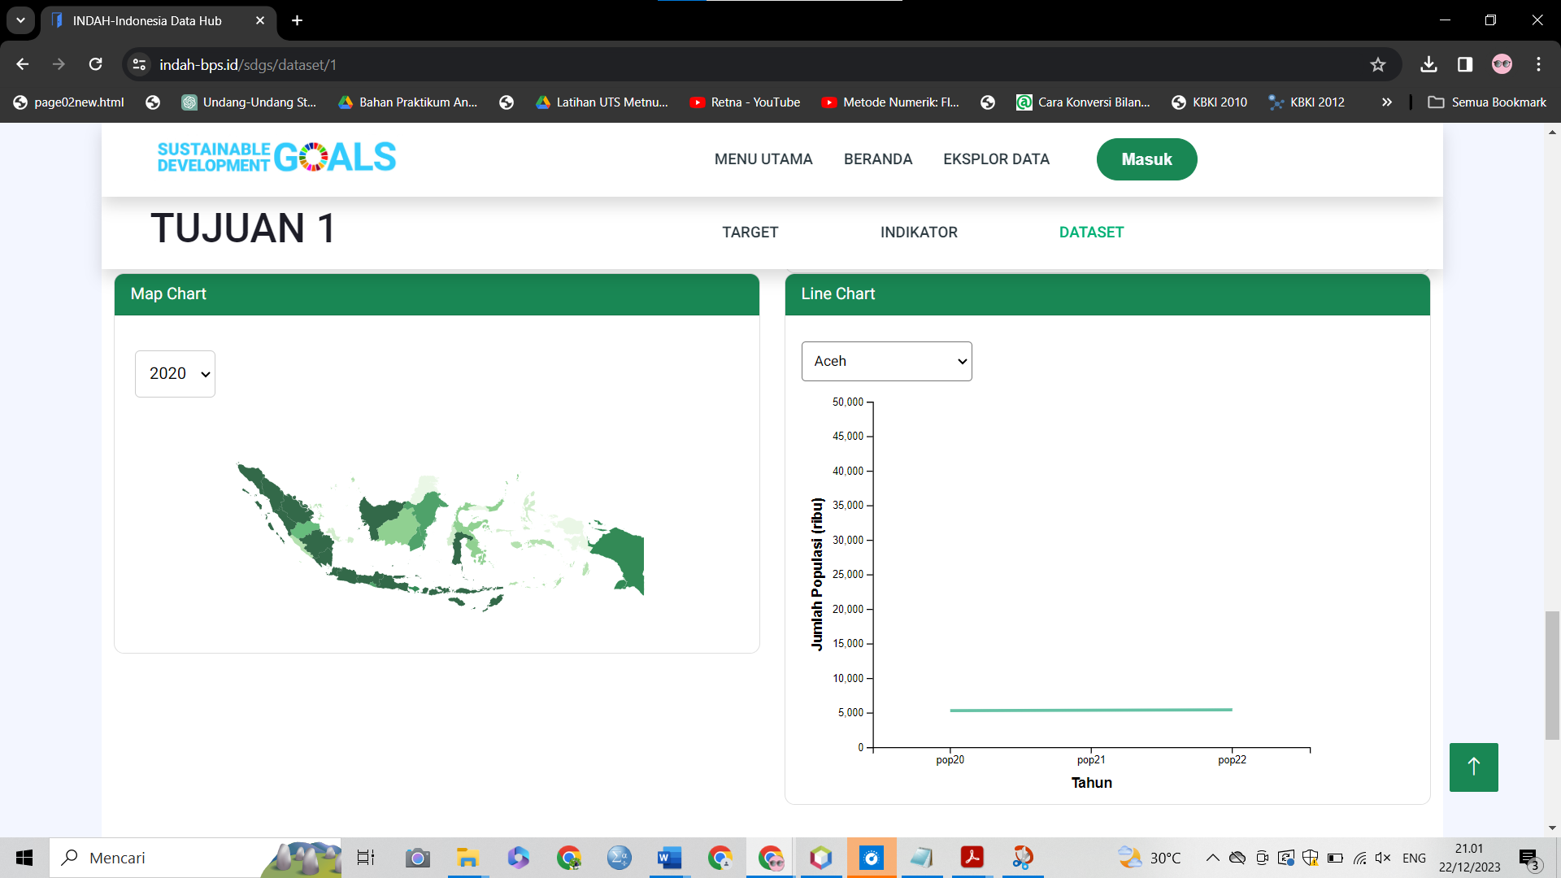

**Gambar 13. Tampilan Visualisasi Map Chart dan Line Chart**

Terdapat juga tombol Download Dataset, yang jika di klik, pengguna bisa mendownload dataset dengan format file csv seperti pada gambar 14.

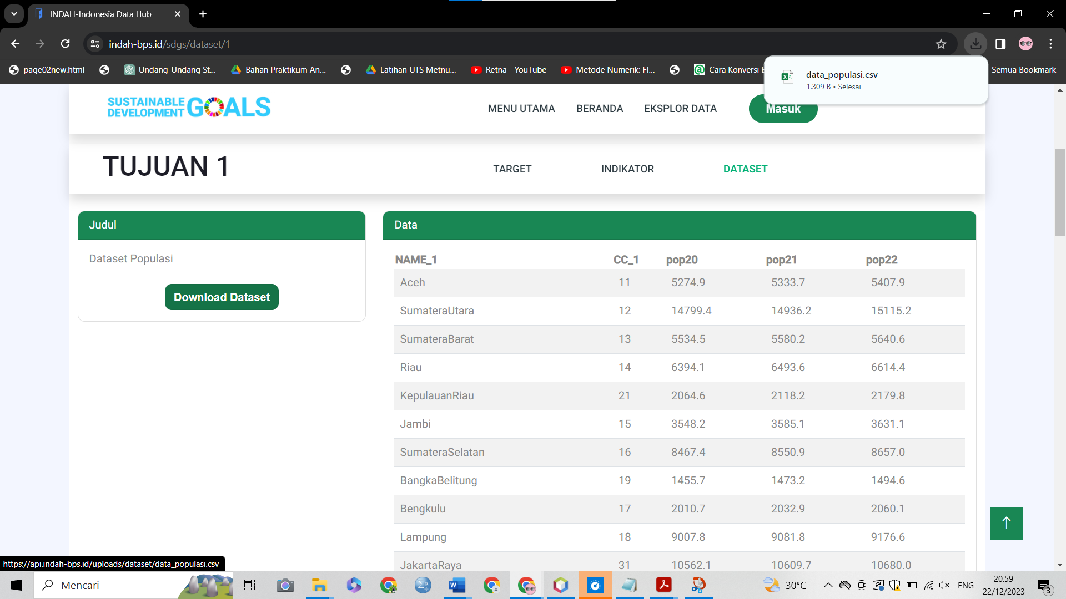

**Gambar 14. Dataset Berhasil Diunduh**

Terdapat juga tombol download visualisasi yang berfungsi untuk mengunduh visualisasi data dalam bentuk pdf seperti pada gambar 15.

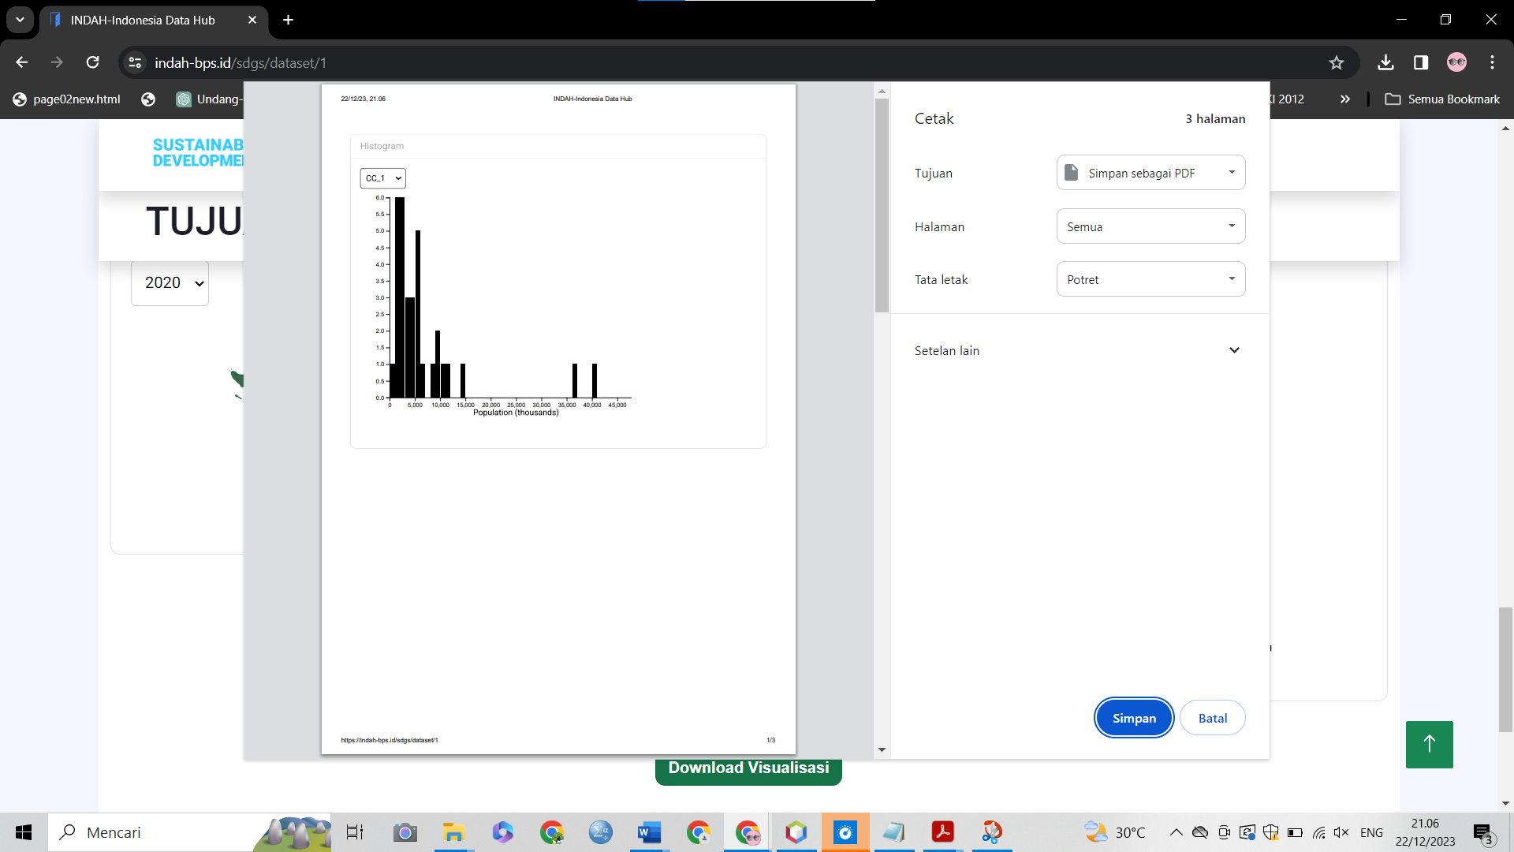

**Gambar 15. Tampilan Ketika Mengklik Download Visualisasi**

## 7.3. Tampilan Eksplor Data

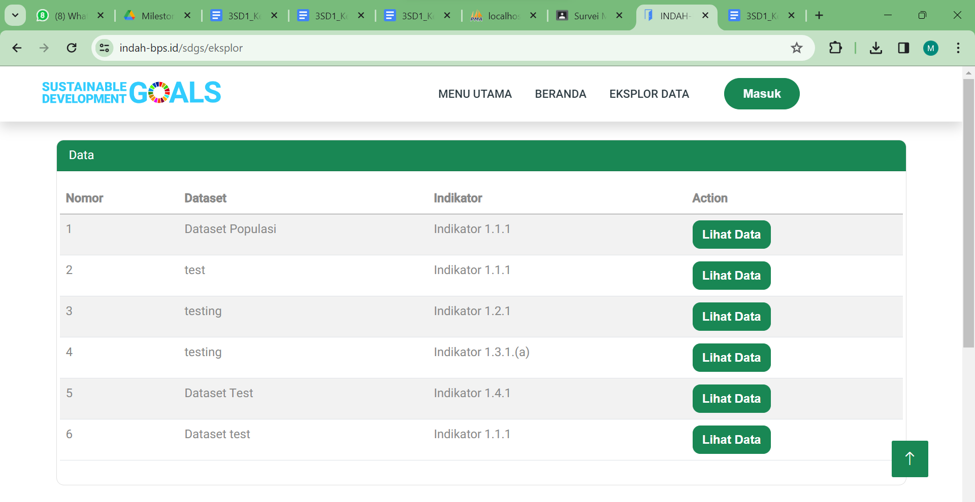

**Gambar 16. Tampilan Eksplor Data**

Di sini pengguna dapat melihat daftar dataset yang tersedia dan dapat memilih secara cepat tanpa perlu memilih tujuan, target, dan indikator terlebih dahulu. Jika tombol “Lihat Data” di klik, pengguna akan diarahkan ke halaman visualisasi.



**Gambar 17. Tampilan Dataset**



**Gambar 18. Tampilan Visualisasi Data**

## 7.4. Tampilan User Login (Subject Matter)

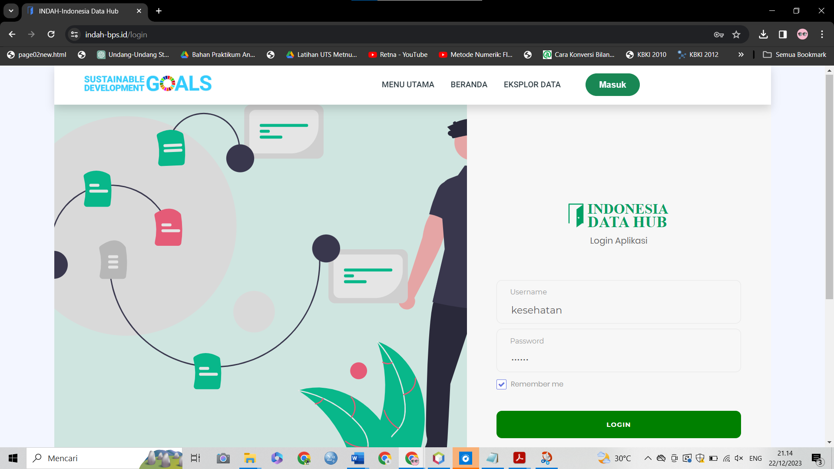

**Gambar 19. Tampilan Menu Login**

Pengguna dapat memasukkan *username* dan *password* untuk melakukan autentikasi seperti pada gambar 19. Username dan password yang dapat digunakan sebagai berikut:

| Username | Password |
| --- | --- |
| kesehatan | qwerty |

**Tabel 3. *Username* dan *Password***

Setelah di klik login maka akan menuju ke tampilan khusus subject matter seperti gambar 20 berikut.

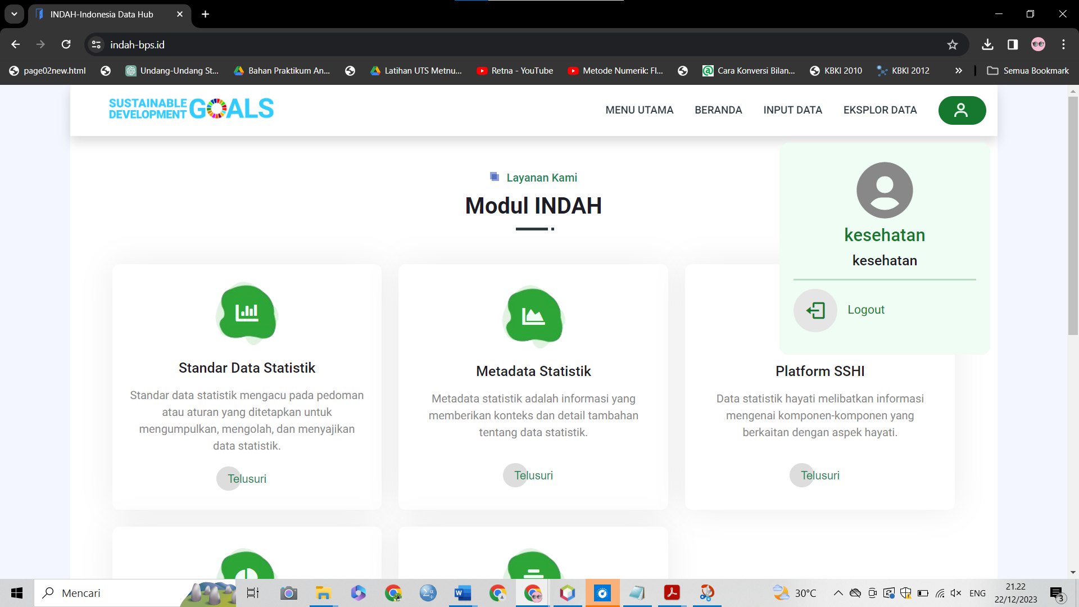

**Gambar 20. Tampilan Setelah Login (Subject Matter)**

## 7.5. Tampilan Input Data

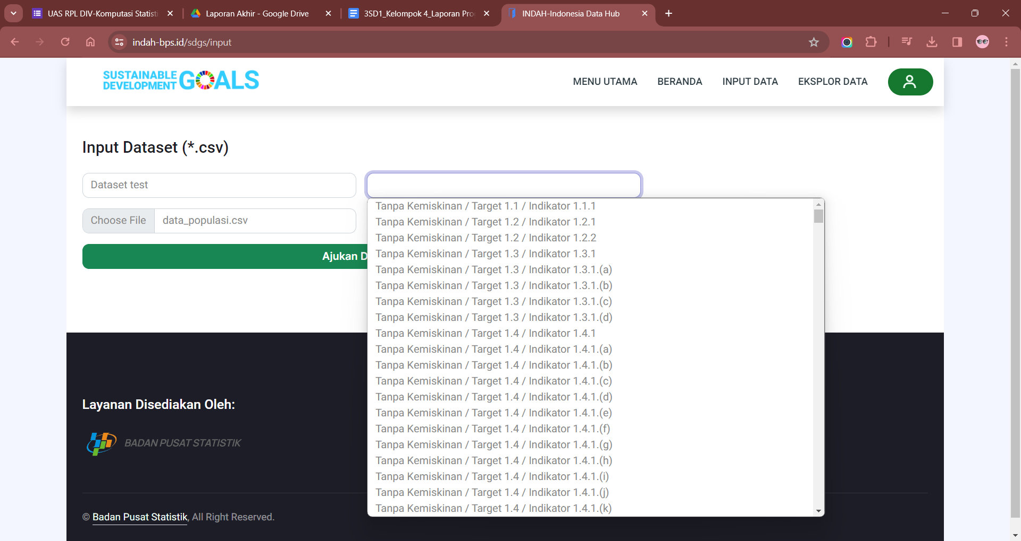

**Gambar 21. Menu Input Data**

Bagi user yang memiliki akun dan berhasil login, terdapat keistimewaan untuk mengajukan input dataset di bagian menu “Input Data”. Data yang diajukan harus dengan format csv. User tersebut terlebih dahulu mengisi judul dataset, lalu termasuk ke tujuan dan indikator mana dataset yang akan diajukan, lalu mengupload file dataset tersebut. Ketika dataset berhasil diinputkan, dataset akan masuk ke daftar antrian dataset yang ada di flagger dan akan muncul notifikasi seperti berikut.

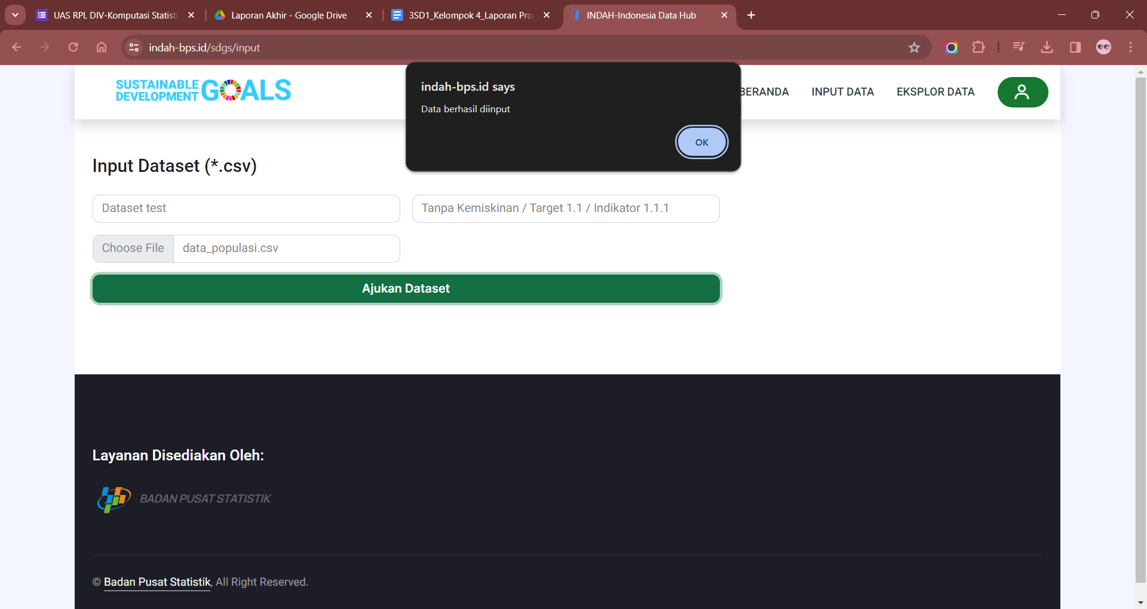

**Gambar 22. Notifikasi Dataset Sukses Diupload**

Lalu jika user selesai mengupload dan ingin logout maka mengklik logo akun di pojok kanan atas lalu klik logout

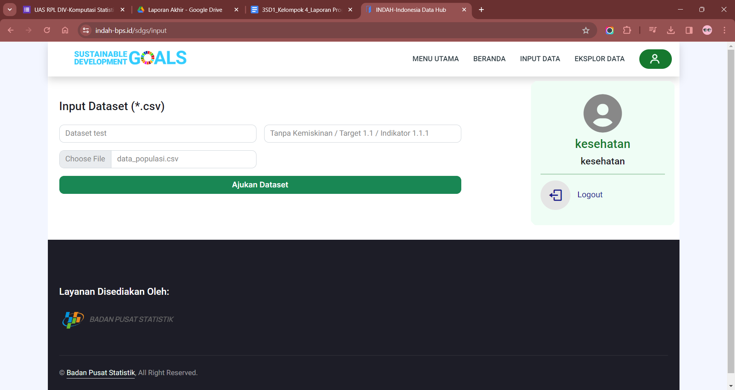

**Gambar 23. Logout**

## 7.6. Tampilan User Login (*Flagging)*

Gunakan username dan password berikut untuk login sebagai *flagger*:

| Username | Password |
| --- | --- |
| flagger | qwerty |

**Tabel 4. *Username* dan *Password Flagger***

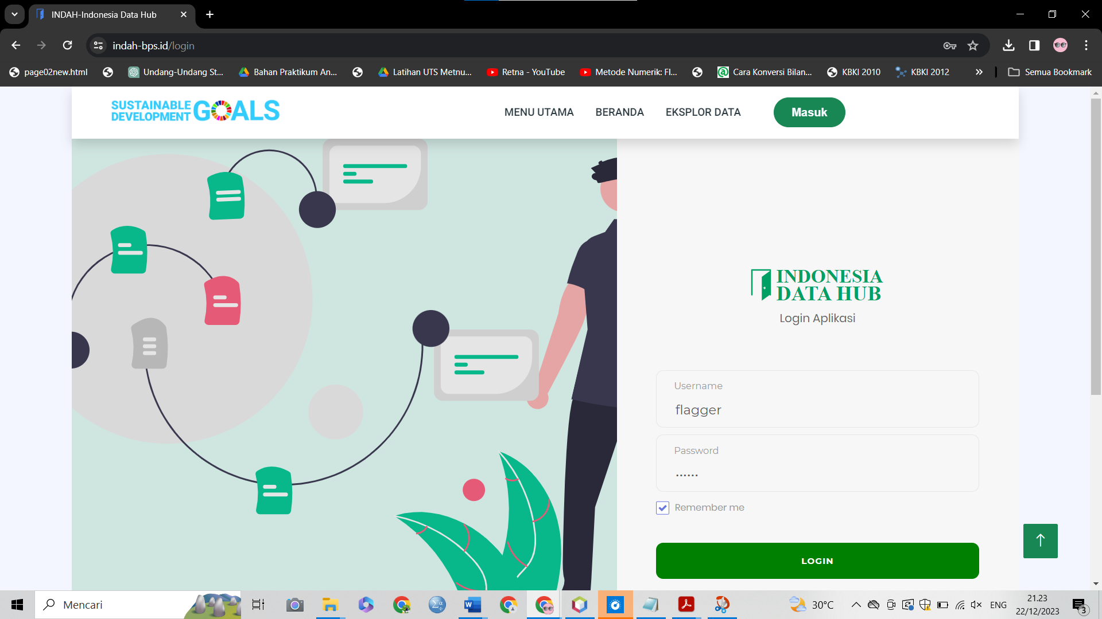

**Gambar 24. Tampilan Login (*Flagger)***

Setelah mengklik tombol login maka akan menampilkan halaman seperti pada gambar 25.

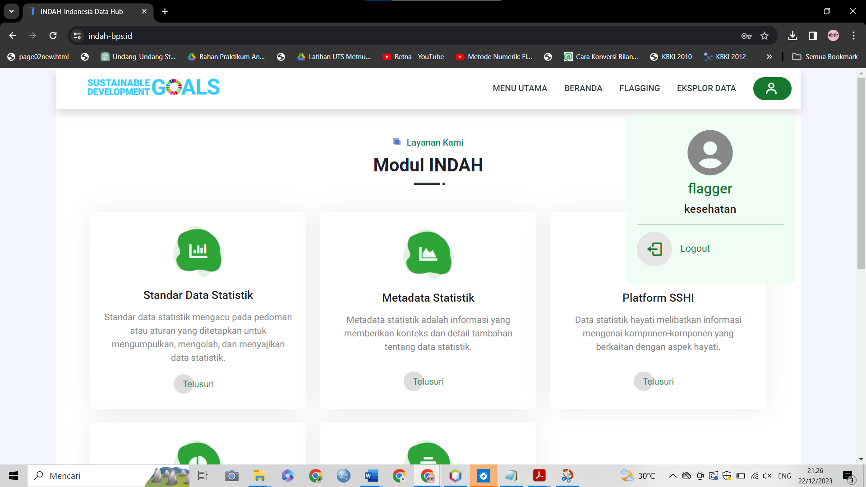

**Gambar 25. Tampilan *Flagger***

**7.7 Tampilan Flagging**

Pada halaman flagging, flagger dapat meninjau dataset masuk yang telah diunggah oleh subject matter.

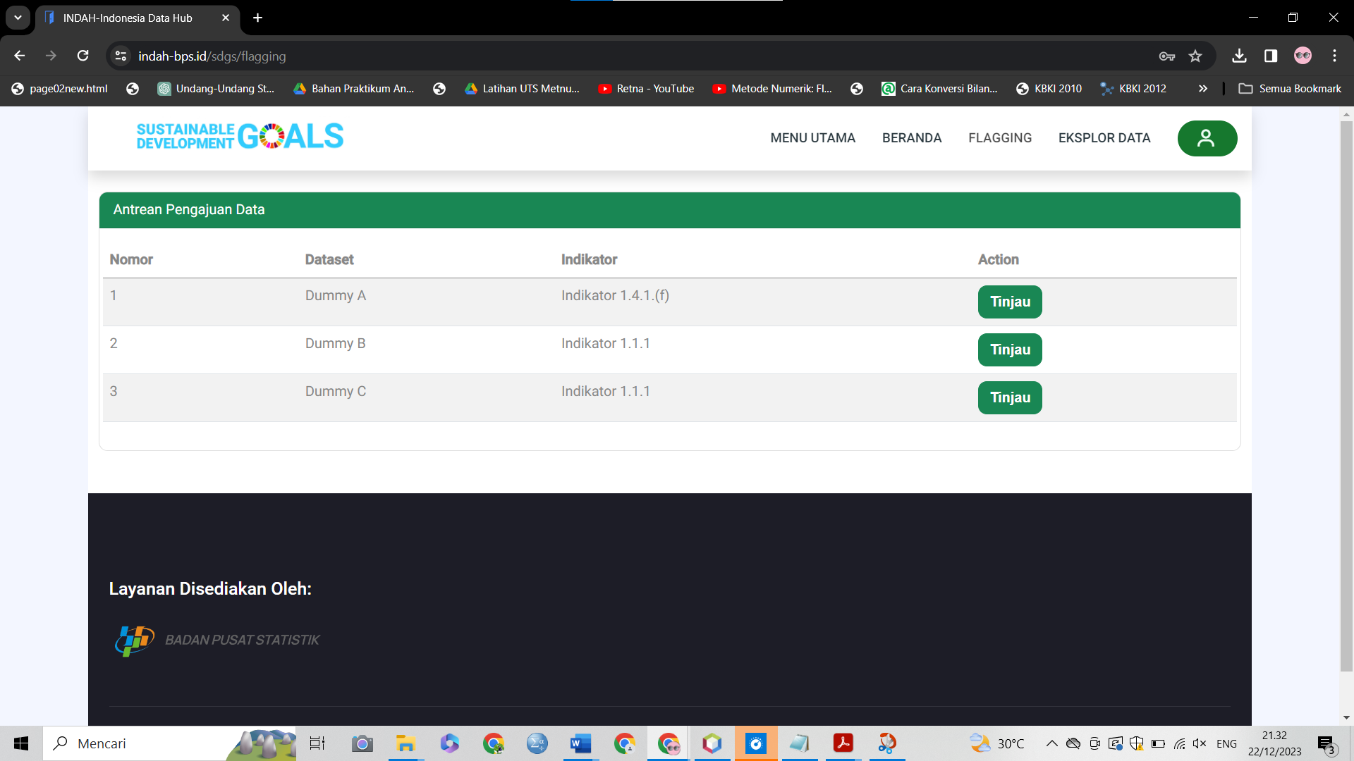

**Gambar 26. Tampilan *Flagging***

Setelah flagger mengklik tinjau, maka akan menampilkan halaman seperti gambar 27.

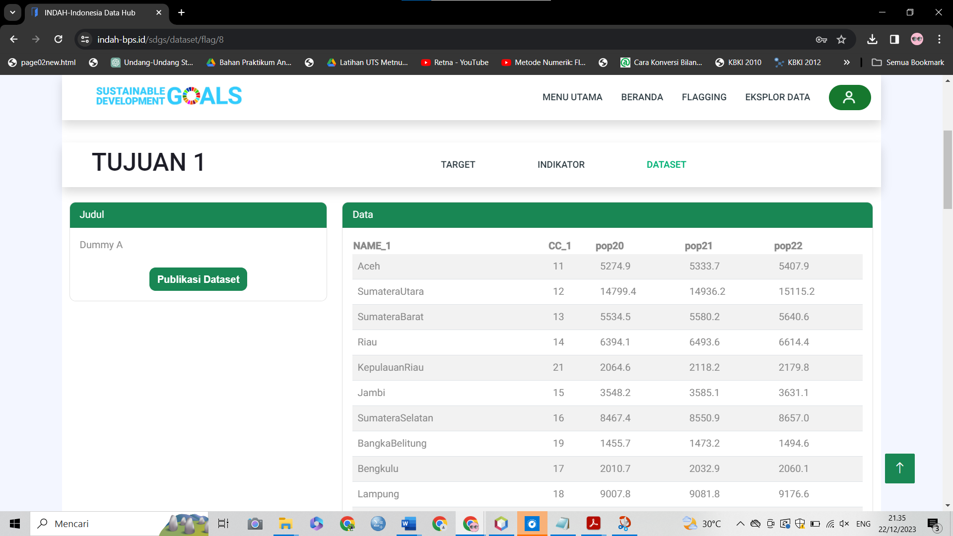

**Gambar 27. Tampilan Setelah Klik Tombol Tinjau**

Flagger dapat menyetujui untuk mempublikasi dataset dengan mengklik tombol “Publikasi Dataset” yang ketika di klik oke maka dataset akan masuk pada indikator yang sesuai seperti pada gambar 28.

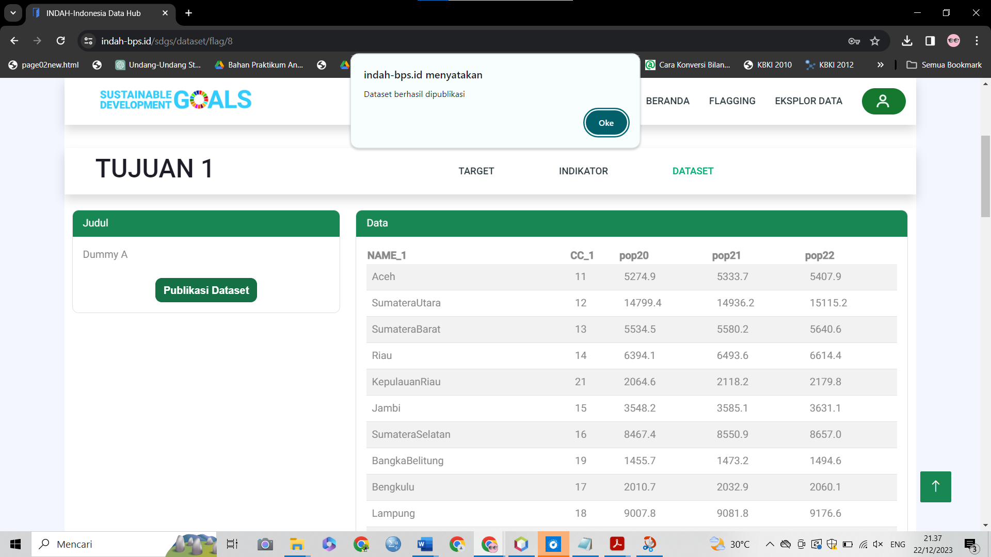

**Gambar 28. Tampilan Setelah Klik Publikasi Dataset**

Halaman *flagging* terdiri dari beberapa tampilan yang bisa diakses melalui tombol filter, data, metadata, dan *preview.* Tombol filter menampilkan kotak filter di samping kiri yang digunakan untuk menyaring periode data. Tombol data digunakan untuk menampilkan kotak dataset di samping kanan yang digunakan untuk melihat dataset dalam bentuk *spreadsheet* statis. Tombol metadata digunakan untuk melihat metadata dataset. Tombol *preview* digunakan untuk menampilkan kotak *dashboard* dinamis di sebelah bawah kotak filter dan dataset yang digunakan untuk melihat karakteristik dataset secara cepat. *Dashboard* tersebut dinamis sesuai dengan provinsi maupun periode data yang dipilih melalui *dropdown selection*. Tombol tolak dan terima digunakan untuk menandai dataset sebagai layak atau tidak layak untuk dipublikasikan, jika tombol tolak diklik maka dataset akan dipertahankan di repository, jika tombol terima diklik maka dataset akan ditandai sebagai layak dan akan dipublikasikan.

Ketika Flagger ingin logout maka dapat mengklik tombol logout yang berada pada tombol akun seperti pada gambar 29 sebagai berikut.

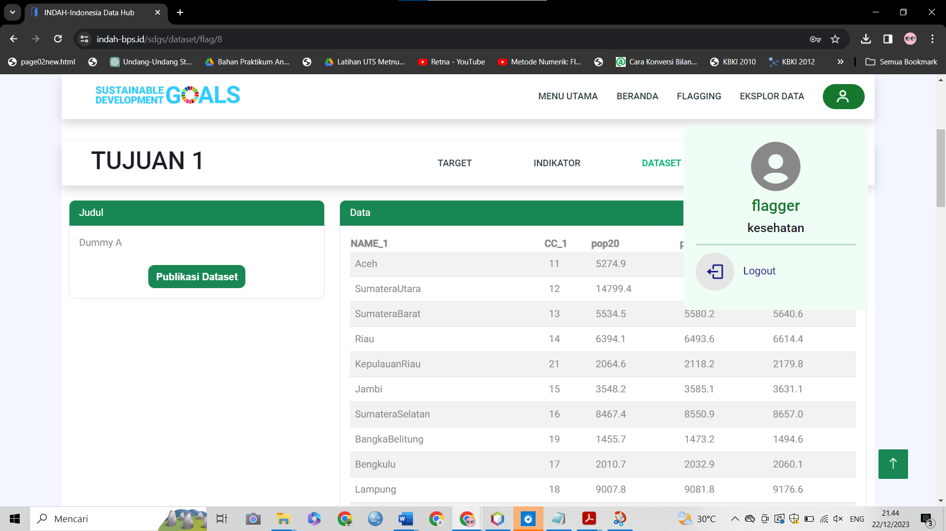

**Gambar 29. Tampilan Logout**

# Rancangan Basis Data

Secara umum, INDAH sudah terhubung dengan basis data. Namun, untuk INDAH bagian SDGs masih berupa *hard-code* dan belum terhubung ke basis data. Kami sendiri tidak memiliki wewenang untuk mengakses basis data INDAH secara keseluruhan, namun gambaran ERD-nya adalah sebagai berikut:

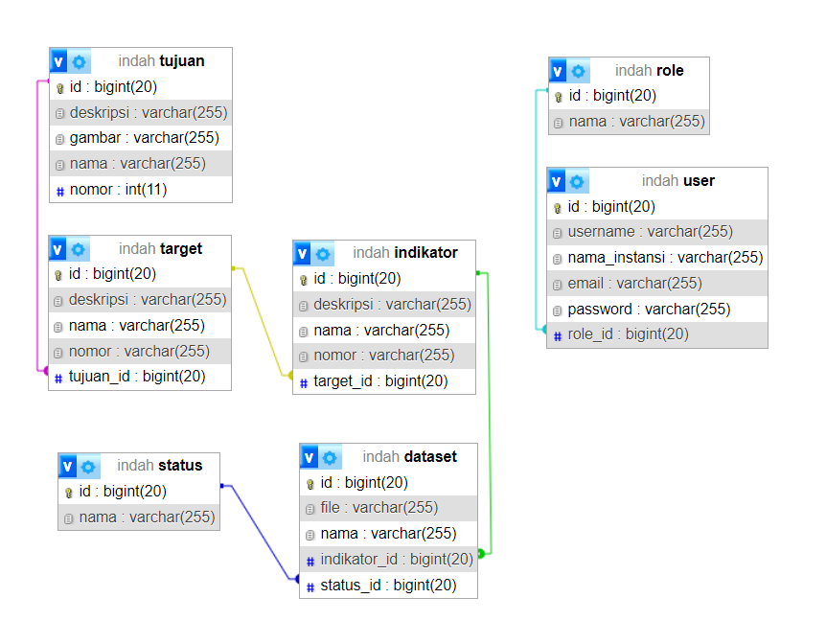

**Gambar 30. ERD Portofolio SDGs INDAH**

INDAH sebenarnya terdiri dari banyak bagian, namun bagian yang selain SDGs tidak kami masukkan ke dalam struktur basis data.

Tabel role terdiri kolom id sebagai *primary key* dan kolom nama yang berisi nama role tiap pengguna (id bernilai 1 untuk *user*, id bernilai 2 untuk *flagger*), role *flagger* dapat melakukan penandaan dataset yang layak dan tidak layak, sedangkan role *user* dapat melakukan pengunggahan dan pengunduhan dataset.

Tabel user terdiri dari beberapa kolom, salah satunya adalah kolom id sebagai *primary key*, serta ada kolom username dan password untuk proses autentikasi. Selain itu, terdapat kolom role_id untuk membedakan wewenang tiap pengguna dan sebagai *foreign key* yang terhubung dengan kolom id di tabel role. Kolom nama_instansi dan email berisi nama instansi dan alamat surel aktif tiap pengguna.

Tabel tujuan terdiri dari kolom id sebagai *primary key*. Lalu terdapat kolom deskripsi yang berisi penjelasan tiap tujuan SDGs, kolom gambar untuk menyimpan lokasi gambar tiap tujuan SDGs, kolom nama yang berisi nama tiap tujuan SDGs, dan kolom nomor yang menandai nomor tujuan (1-17).

Tabel target terdiri dari kolom id sebagai *primary key*, kolom deskripsi yang berisi penjelasan tiap target SDGs, kolom nama yang berisi nama tiap target SDGs, kolom nomor yang berisi nomor target (contoh: 1.1, 1.2, dll), dan kolom tujuan_id sebagai *foreign key* yang terhubung ke kolom id di tabel tujuan.

Tabel indikator terdiri dari kolom id sebagai *primary key*, kolom deskripsi yang berisi penjelasan tiap indikator SDGs, kolom nama yang berisi nama tiap indikator SDGs, kolom nomor yang berisi nomor indikator (contoh: 1.1.1, 1.2.3, dll), dan kolom target_id sebagai *foreign key* yang terhubung ke kolom id di tabel target.

Tabel status terdiri dari kolom id sebagai *primary key* dan kolom nama yang berisi keterangan status dari suatu dataset (jika id bernilai 1 maka dataset bersifat privat, jika id bernilai 2 maka bersifat publik).

Tabel dataset terdiri dari kolom id sebagai *primary key*, kolom file yang berisi nama file dataset, kolom nama yang berisi judul dataset, kolom indikator_id sebagai *foreign key* yang terhubung ke kolom id di tabel indikator, dan kolom status_id sebagai *foreign key* yang terhubung dengan kolom id di tabel status.

# Rancangan Arsitektur Sistem

Situs web INDAH menggunakan *multi-tier application* sebagai arsitektur sistemnya. Gaya arsitektur *multi-tier* merupakan pendekatan untuk merancang dan mengorganisasi aplikasi perangkat lunak yang kompleks menjadi beberapa lapisan *(tier)* yang saling terhubung. Setiap lapisan memiliki tanggung jawab khusus dalam menjalankan fungsi-fungsi tertentu dalam aplikasi. Tujuan dari pendekatan ini adalah untuk memisahkan logika bisnis, tampilan, dan akses data sehingga aplikasi lebih mudah untuk dikelola, dikembangkan, dan diubah.

Arsitektur *multi-tier* terdiri dari tiga lapisan utama:

1. Lapisan Presentasi *(Presentation Tier)*

Ini adalah lapisan yang berinteraksi langsung dengan pengguna akhir atau antarmuka pengguna. Lapisan ini bertanggung jawab untuk menampilkan informasi kepada pengguna dan menerima input dari mereka. Biasanya, ini adalah bagian yang mengatur tampilan dan interaksi pengguna. Contoh teknologi yang sering digunakan di lapisan ini termasuk HTML, CSS, JavaScript, dan *framework front-end* seperti Angular, React, atau Vue.js. INDAH sendiri menggunakan *framework* Vue.js dan D3.js.

1. Lapisan Bisnis *(Business Logic Tier)*

Lapisan ini berisi logika bisnis utama aplikasi. Di sini, proses bisnis, aturan, dan perhitungan dilakukan. Lapisan bisnis juga berfungsi sebagai penghubung antara lapisan presentasi dan lapisan data. Logika bisnis memproses permintaan dari lapisan presentasi dan menggunakan lapisan data untuk mengambil atau menyimpan data yang diperlukan. Lapisan bisnis sering diimplementasikan menggunakan bahasa pemrograman seperti Java, C#, Python, atau Ruby. INDAH sendiri menggunakan Java dengan *framework* Springboot.

1. Lapisan Data *(Data Tier)*

Lapisan ini bertanggung jawab untuk mengakses, menyimpan, dan mengelola data aplikasi. Ini bisa mencakup basis data, sistem penyimpanan *file*, layanan web, atau API lain yang digunakan untuk mengambil atau menyimpan data. Lapisan data berinteraksi dengan penyimpanan data fisik dan mengekspos antarmuka untuk akses data kepada lapisan bisnis. Contoh teknologi yang sering digunakan di lapisan ini termasuk *database* relasional seperti MySQL, PostgreSQL, atau *database* NoSQL seperti MongoDB.

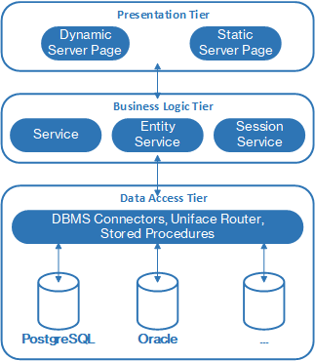

**Gambar 31. Skema Arsitektur *Multi-tier***

Keuntungan dari arsitektur *multi-tier* meliputi pemisahan tanggung jawab, skalabilitas, dan kemudahan dalam pengembangan dan pemeliharaan. Dengan memisahkan lapisan-lapisan ini, tim pengembang dapat bekerja secara independen pada setiap bagian aplikasi, meningkatkan fleksibilitas dalam pengembangan dan perawatan. Selain itu, arsitektur ini memungkinkan aplikasi untuk lebih mudah diskalakan secara horizontal atau vertikal ketika diperlukan sehingga INDAH akan lebih mudah untuk dikembangkan nantinya.

# Class Diagram dan Sequences Diagram

**10.1 Class Diagram**

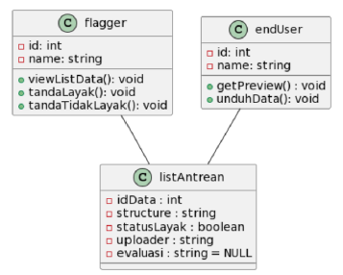

**Gambar 32. Gambar *Class Diagram***

Nilai default dari variabel “evaluasi” berupa string kosong sebelum dataset dalam listAntrean dilakukan judgement.

**10.2 Rancangan Sequence Diagram (Flagging Data : Kelayakan Data)**

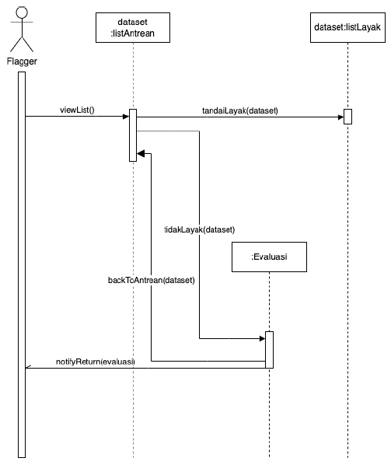

**Gambar 33. *Sequence Diagram* (Flagging Data)**

Terdapat satu aktor (flagger) dan tiga objek, yaitu dataset:listAntrean, dataset:listLayak, dan evaluasi:Evaluasi. Pertama-tama flagger akan melihat viewList(). Lalu, akan dicek kelayakan dataset. Apabila dataset ditandai layak, maka dataset tersebut masuk ke dataset:listLayak. Sebaliknya, jika dataset ditandai tidak layak, maka dilakukan evaluasi terhadap dataset. Hasil evaluasi akan dikirimkan ke flagger, dan dataset dari evaluasi akan dikembalikan ke dataset:listAntrean.

**10.3 Rancangan Sequence Diagram (Mengunduh Visualisasi dan Dataset)**

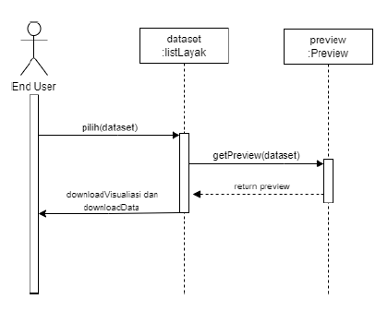

**Gambar 34. Sequence Diagram (Mengunduh Data dan Visualisasi)**

Terdapat satu aktor (end user) dan dua objek, yaitu dataset:listLayak dan preview:Preview. Pertama, end user akan memilih dataset. Lalu, akan ditampilkan dataset. User akan mengirimkan permintaan untuk melihat preview visualisasi dataset. Sistem mengembalikkan preview yang diminta user. Terakhir, End user dapat melakukan download visualisasi dan data.

# Design Pattern

Berikut ini adalah *class diagram* sesuai *component design pattern*:

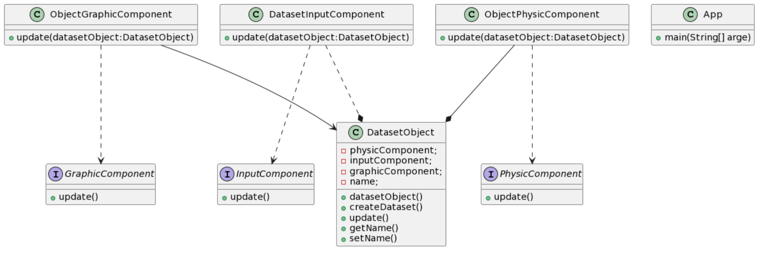

**Gambar 35. Design Pattern**

Pertimbangan *project* kami, yaitu Modul SDGs INDAH, melakukan pengembangan dilatarbelakangi oleh beberapa alasan, yaitu:

1. SDGs INDAH merupakan salah satu modul dalam INDAH (Indonesia Data Hub) yang merupakan gabungan dari modul-modul aplikasi lainnya.
2. Membangun dari awal SDGs INDAH tidak ada urgensi dalam pembangunan web tersebut.
3. Permintaan klien.

# Metrik Keandalan

Berikut ini adalah metrik keandalan yang telah dibuat dalam rangka mengidentifikasi hal-hal atau faktor yang mungkin mempengaruhi keandalan sistem yang akan dikembangkan dan upaya yang sudah dilakukan disiapkan untuk mengantisipasi dan memitigasi risiko yang mungkin terjadi.

| ***Failure Class*** | **Contoh** | ***Metric* (Kebutuhan)** | **Upaya Antisipasi/Mitigasi** |
| --- | --- | --- | --- |
| *Permanent non-corrupting* | Pengguna gagal mengunduh dataset dan visualisasi data | 1 dari 1000 transaksi | Memastikan bahwa kode program untuk pengunduhan tidak mengandung *bug* |
| *Permanent non-corrupting* | Grafik tidak muncul setelah memasukkan data | 1 dari 10000 transaksi | Memastikan bahwa kode program untuk visualisasi data tidak mengandung *bug* mayor |
| *Permanent non-corrupting* | Grafik tidak *compatible* untuk beberapa jenis *browser* | 1 dari 1000 transaksi | Menguji coba sistem pada semua jenis *browser* untuk memastikan grafik *compatible* |
| *Transient non-corrupting* | Grafik tidak interaktif seperti yang seharusnya | 1 dari 1000 transaksi | Memastikan bahwa kode program untuk visualisasi data tidak mengandung *bug* minor |
| *Capacity Management* | Kelebihan beban atau kapasitas yang melebihi kemampuan sistem | 1 dari 1000 permintaan | * Memantau dan mengelola kapasitas sistem secara efisien. * Melakukan perencanaan kapasitas untuk mengantisipasi lonjakan lalu lintas atau penggunaan sumber daya yang tinggi. |
| *Security and Corrupting* | Terjadi *Database Corrupt* akibat adanya penyusupan atau pelanggaran keamanan yang dapat menyebabkan akses tidak sah atau pencurian data | 1 kali dalam 3 tahun | Mengimplementasikan langkah-langkah keamanan siber yang kuat, termasuk *firewall*, enkripsi data, dan pembaruan perangkat lunak yang teratur. |

# Rancangan Pengujian Sistem

**Login - Positive**

| **Test Scenario ID** | | Login-1 | | **Test Case ID** | | Login-1A | |
| --- | --- | --- | --- | --- | --- | --- | --- |
| **Test Case Description** | | Login-Positive test case | | **Test Priority** | | High | |
| **Pre-Requisite** | | A valid user account | | **Post-Requisite** | | NA | |
| Test Execution Steps: | | | | | | | |
| **S.No** | **Action** | **Inputs** | **Expected Output** | **Actual Output** | **Test Browser** | **Test Result** | **Test Comments** |
| 1 | Launch website | https://indah-bps.id/ | Indah home | Indah home | Chrome | Pass | Success |
| 2 | Access  page  Login by  click "Masuk" | https://indah-bps.id/login | Login page | Login page | Chrome | Pass | Success |
| 3 | Enter correct subject matter’s username & password and hit login button | Username: kesehatan  Password: qwerty | Login success, go to the subject matter page | Login success, go to the subject matter page | Chrome | Pass | Success |
| 4 | Enter correct flagger’s username & password and hit login button | Username: flagger  Password: qwerty | Login success, go to the flagger page | Login success, go to the flagger page | Chrome | Pass | Success |

**Login - Negative**

| **Test Scenario ID** | | Login-1 | | **Test Case ID** | | Login-1B | |
| --- | --- | --- | --- | --- | --- | --- | --- |
| **Test Case Description** | | Login-Negative test case | | **Test Priority** | | High | |
| **Pre-Requisite** | | A valid user account | | **Post-Requisite** | | NA | |
| Test Execution Steps: | | | | | | | |
| **S.No** | **Action** | **Inputs** | **Expected Output** | **Actual Output** | **Test Browser** | **Test Result** | **Test Comments** |
| 1 | Launch website | https://indah-bps.id/ | Indah home | Indah home | Chrome | Pass | Success |
| 2 | Access  page  Login by  click "Masuk" | https://indah-bps.id/login | Login page | Login page | Chrome | Pass | Success |
| 3 | Enter wrong subject matter’s email & password and hit the login button | Email id : kesehatan  Password : qwerti | Login failed | Login failed | Chrome | Pass | Failed |

**Download Dataset -Positive**

| **Test Scenario ID** | | Download Dataset-1 | | **Test Case ID** | | Download Dataset-1A | |
| --- | --- | --- | --- | --- | --- | --- | --- |
| **Test Case Description** | | Download Dataset-Positive test case | | **Test Priority** | | High | |
| **Pre-Requisite** | | A valid downloaded dataset | | **Post-Requisite** | | NA | |
| Test Execution Steps: | | | | | | | |
| **S.No** | **Action** | **Inputs** | **Expected Output** | **Actual Output** | **Test Browser** | **Test Result** | **Test Comments** |
| 1 | Select a dataset | A valid dataset | A dataset that matches the one selected by the user appears | A dataset that matches the one selected by the user appears | Chrome | Pass | Success |
| 2 | Click the download dataset button | - | Download success as csv | Download success as csv | Chrome | Pass | Success |

**Download Data-Negative**

| **Test Scenario ID** | | Download Dataset-1 | | **Test Case ID** | | Download Dataset-1B | |
| --- | --- | --- | --- | --- | --- | --- | --- |
| **Test Case Description** | | Download Dataset-Negative test case | | **Test Priority** | | High | |
| **Pre-Requisite** | | A valid downloaded dataset | | **Post-Requisite** | | NA | |
| Test Execution Steps: | | | | | | | |
| **S.No** | **Action** | **Inputs** | **Expected Output** | **Actual Output** | **Test Browser** | **Test Result** | **Test Comments** |
| 1 | Select a dataset | A valid dataset | A dataset that not matches the one selected by the user appears | A dataset that not matches the one selected by the user appears | Chrome | Pass | Failed |
| 2 | Click the download dataset button | - | Download failed | Download failed | Chrome | Pass | Failed |

***Download* Visualisasi - Positive**

| **Test Scenario ID** | | Download-1 | | **Test Case ID** | | Download-1A | |
| --- | --- | --- | --- | --- | --- | --- | --- |
| **Test Case Description** | | Download Visualisasi-Positive test case | | **Test Priority** | | High | |
| **Pre-Requisite** | | A valid dataset and visualization | | **Post-Requisite** | | NA | |
| Test Execution Steps: | | | | | | | |
| **S.No** | **Action** | **Inputs** | **Expected Output** | **Actual Output** | **Test Browser** | **Test Result** | **Test Comments** |
| 1 | Select a data visualization type | A valid dataset | A data visualization that matches the one selected by the user appears | A data visualization that matches the one selected by the user appears | Chrome | Pass | Success |
| 2 | Click the download visualization button | - | Download success as pdf | Download success as pdf | Chrome | Pass | Success |

***Download* Visualisasi - Negative**

| **Test Scenario ID** | | Download-1 | | **Test Case ID** | | Download-1B | |
| --- | --- | --- | --- | --- | --- | --- | --- |
| **Test Case Description** | | Download Visualisasi-Negative test case | | **Test Priority** | | High | |
| **Pre-Requisite** | | A valid dataset and visualization | | **Post-Requisite** | | NA | |
| Test Execution Steps: | | | | | | | |
| **S.No** | **Action** | **Inputs** | **Expected Output** | **Actual Output** | **Test Browser** | **Test Result** | **Test Comments** |
| 1. | Select a data visualization type | A valid dataset | A data visualization that matches the one selected by the user appears | A data visualization that matches the one selected by the user appears | Chrome | Pass | Success |
| 2. | Click the download visualization button | - | Download failed | Download failed | Chrome | Pass | Failed |

***Visualisasi Data -* Positive**

| **Test Scenario ID** | | Visualization -1 | | **Test Case ID** | | Visualization -1B | |
| --- | --- | --- | --- | --- | --- | --- | --- |
| **Test Case Description** | | Visualization - Positive test case | | **Test Priority** | | High | |
| **Pre-Requisite** | | A valid visualization output | | **Post-Requisite** | | NA | |
| Test Execution Steps: | | | | | | | |
| **S.No** | **Action** | **Inputs** | **Expected Output** | **Actual Output** | **Test Browser** | **Test Result** | **Test Comments** |
| 1 | Launch spreadsheet page | A page that loaded spreadsheet | Spreadsheet page | Spreadsheet page | Chrome | Pass | Success |
| 2 | Select the appropriate visualization | Click the *visualization* button | Visualization selection processed successfully | Visualization selection processed successfully | Chrome | Pass | Success |

***Visualisasi Data* - Negative**

| **Test Scenario ID** | | Download | | **Test Case ID** | | Visualization-1B | |
| --- | --- | --- | --- | --- | --- | --- | --- |
| **Test Case Description** | | Visualization-Negative test case | | **Test Priority** | | High | |
| **Prerequisite** | | A valid visualization | | **Post-Requisite** | | NA | |
| Test Execution Steps: | | | | | | | |
| **S.No** | **Action** | **Inputs** | **Expected Output** | **Actual Output** | **Test Browser** | **Test Result** | **Test Comments** |
| 1 | Launch spreadsheet page | A page that loaded spreadsheet | Spreadsheet page | Spreadsheet page | Chrome | Pass | Success |
| 2. | Select the inappropriate visualization category | Click the visualization button | Selection processed failed | Selection processed failed | Chrome | Pass | Failed |

# Ringkasan Feedback (Milestone 2)

Berdasarkan hasil presentasi yang telah kami lakukan kepada klien pada hari Jumat, 6 Oktober 2023, klien memberikan beberapa *feedback* dan masukan sebagai berikut:

1. Perlu dikoreksi bahwa yang masih menggunakan *hard-code* adalah modul SDGs pada INDAH, sedangkan untuk keseluruhan web INDAH sudah terkoneksi dengan *database.*
2. Klien menyetujui apabila terdapat fitur *download* visualisasi dengan ekstensi png.
3. Saran dari klien, untuk tampilan *preview* dibuat *smooth scrolling* agar memberikan pengalaman yang baik bagi *user* karena halaman tidak pindah tampilan secara tiba-tiba.
4. Komentar klien terkait halaman *flagging*, tidak masalah bila diusulkan. Informasi dari klien, untuk fitur *flagging* dari INDAH sendiri nantinya menentukan apakah dataset akan di-*public* atau tetap *private*. Penentuan hak akses tersebut ada pada proses *flagging*.
5. Terkait fitur *download dashboard,* klien tidak mempermasalahkannya. Namun, saran dari klien sebaiknya untuk *dashboard* dikunci aksesnya agar dataset yang ada tidak dapat diubah karena dikhawatirkan akan disalahgunakan dengan mengatasnamakan INDAH atau BPS.
6. Terkait *blueprint*, klien tidak bisa memberikan *source code back-end*, tetapi hanya dapat memberikan *source code front-end*. Saran dari klien, apabila ingin membuat *back-end* tidak masalah untuk membuat *back-end* sederhana untuk mendukung *front-end* yang ada.

# Tindak Lanjut (Milestone 2)

Berdasarkan hasil diskusi bersama klien, terdapat beberapa tindak lanjut yang dilakukan terhadap program :

1. Membuat tampilan *preview* lebih *smooth* agar memberikan pengalaman yang baik bagi *user* karena halaman tidak pindah tampilan secara tiba-tiba.
2. Untuk *dashboard* dikunci aksesnya agar dataset yang ada tidak dapat diubah karena dikhawatirkan akan disalahgunakan dengan mengatasnamakan INDAH atau BPS.

# Ringkasan Feedback (Milestone 3)

Berdasarkan hasil diskusi bersama klien, terdapat beberapa masukan dan tugas yang diberikan oleh klien, diantaranya

1. Memberikan informasi kepada pengguna bahwa pengguna sedang berada pada halaman web mana dan bagaimana pengguna kembali. Contohnya dengan menyediakan tombol sebagai alur untuk memudahkan pengguna agar lebih terarah.
2. Memberi alternatif kepada pengguna agar pada saat berpindah ke halaman awal tidak hanya dengan mengklik beranda.
3. Mendiskusikan kembali rute web agar lebih memudahkan dan komunikatif bagi pengguna.
4. Berdasarkan ketiga poin di atas, dapat dipertimbangkan untuk menambahkan tampilan *path* histori halaman yang sudah diakses oleh pengguna.
5. Mempertimbangkan untuk memisahkan beberapa konten apabila dalam satu halaman terdapat banyak informasi. Hal ini dilakukan agar pengguna tidak bingung dan memberikan kemudahan serta kecepatan pada pengguna dalam mencari informasi yang dibutuhkan.
6. Terdapat kekurangan pada desain yang baru yaitu belum terdapat *path* untuk pengguna.
7. Menjadikan kemudahan dan seberapa komunikatif web bagi pengguna sebagai *concern* utama dari *project.*

# Kode Program

Tautan akses git kode program:

<https://git.stis.ac.id/bagaz6645/rpl_kelompok-4_3sd1.git>

# Video Presentasi

# Video Presentasi Milestone 1 :

Bagian 1:

<https://drive.google.com/file/d/1pEN_hEJPaaQbnlfvJkDNJfz8gYoLWbyN/view?usp=drive_link>

Bagian 2:

<https://drive.google.com/file/d/1WOohl-g5KfjQodwxNJAOeDgw9rGehRI-/view?usp=sharing>

# Video Presentasi Milestone 2 :

# <https://drive.google.com/file/d/1dQERtJK0o3i25hrb8aKxO_uTibhTIW0M/view?usp=sharing>

# Video Presentasi Milestone 3 : <https://drive.google.com/file/d/1XKiqOkLT4dT1mmoil-ldGikNpb7c3VD1/view?usp=sharing>

# Video Presentasi Milestone 4 : <https://drive.google.com/file/d/1sfhpI2DQ4Ru2da2kTLSmXyzy820c52KA/view?usp=sharing>

* Video Presentasi Serah Terima : <https://drive.google.com/file/d/1YSjjfbsbvABk-NAmbAVN16IK5u9XM4Th/view?usp=sharing>